附件2

活动选课回执

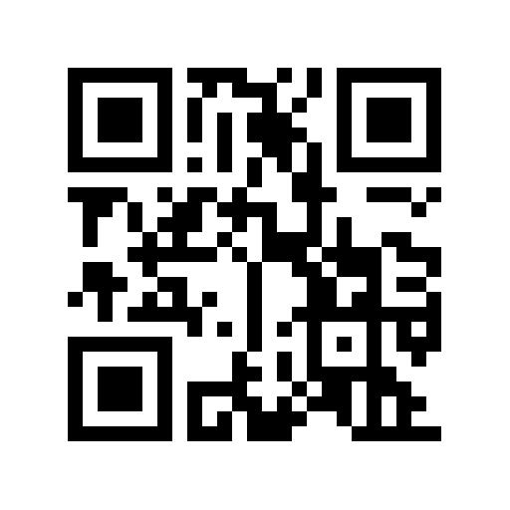
↑请扫码填写

